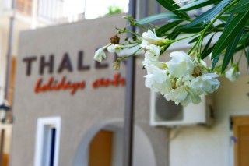
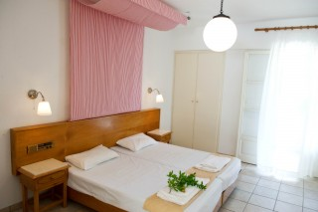
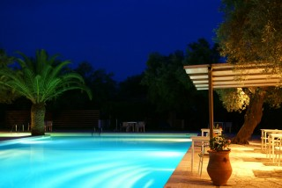
THALERO HOLIDAY CENTER 2*

TRANSPORT AVION - CURSA CHARTER
PLECARI DIN BUCURESTI

Localizare: Situat la 300 m de plaja Ligia, Hotelul Thalero Holidays Center 2* este locul ideal de unde se poate descoperi intreaga insula.

Facilitati hotel: Hotelul Thalero Holidays Center 2* dispune de o piscina exterioara cu terasa si bar, unde oaspetii se pot relaxa si unde pot servi diverse bauturi la umbra palmierilor, wi-fi gratuit la receptie, sala cu masa de tenis, mini teren de fotbal, biblioteca si o parcare privata, gratuita.

Facilitati camere: Camerele au vedere spre gradina si piscina fiind dotate cu balcon, baie proprie cu dus, televizor, aer conditionat (contra cost), chicineta, frigider. In fiecare zi de miercuri si duminica, se face curatenie in camere si se schimba prosoapele.

Site oficial: http://www.thalero.gr/

